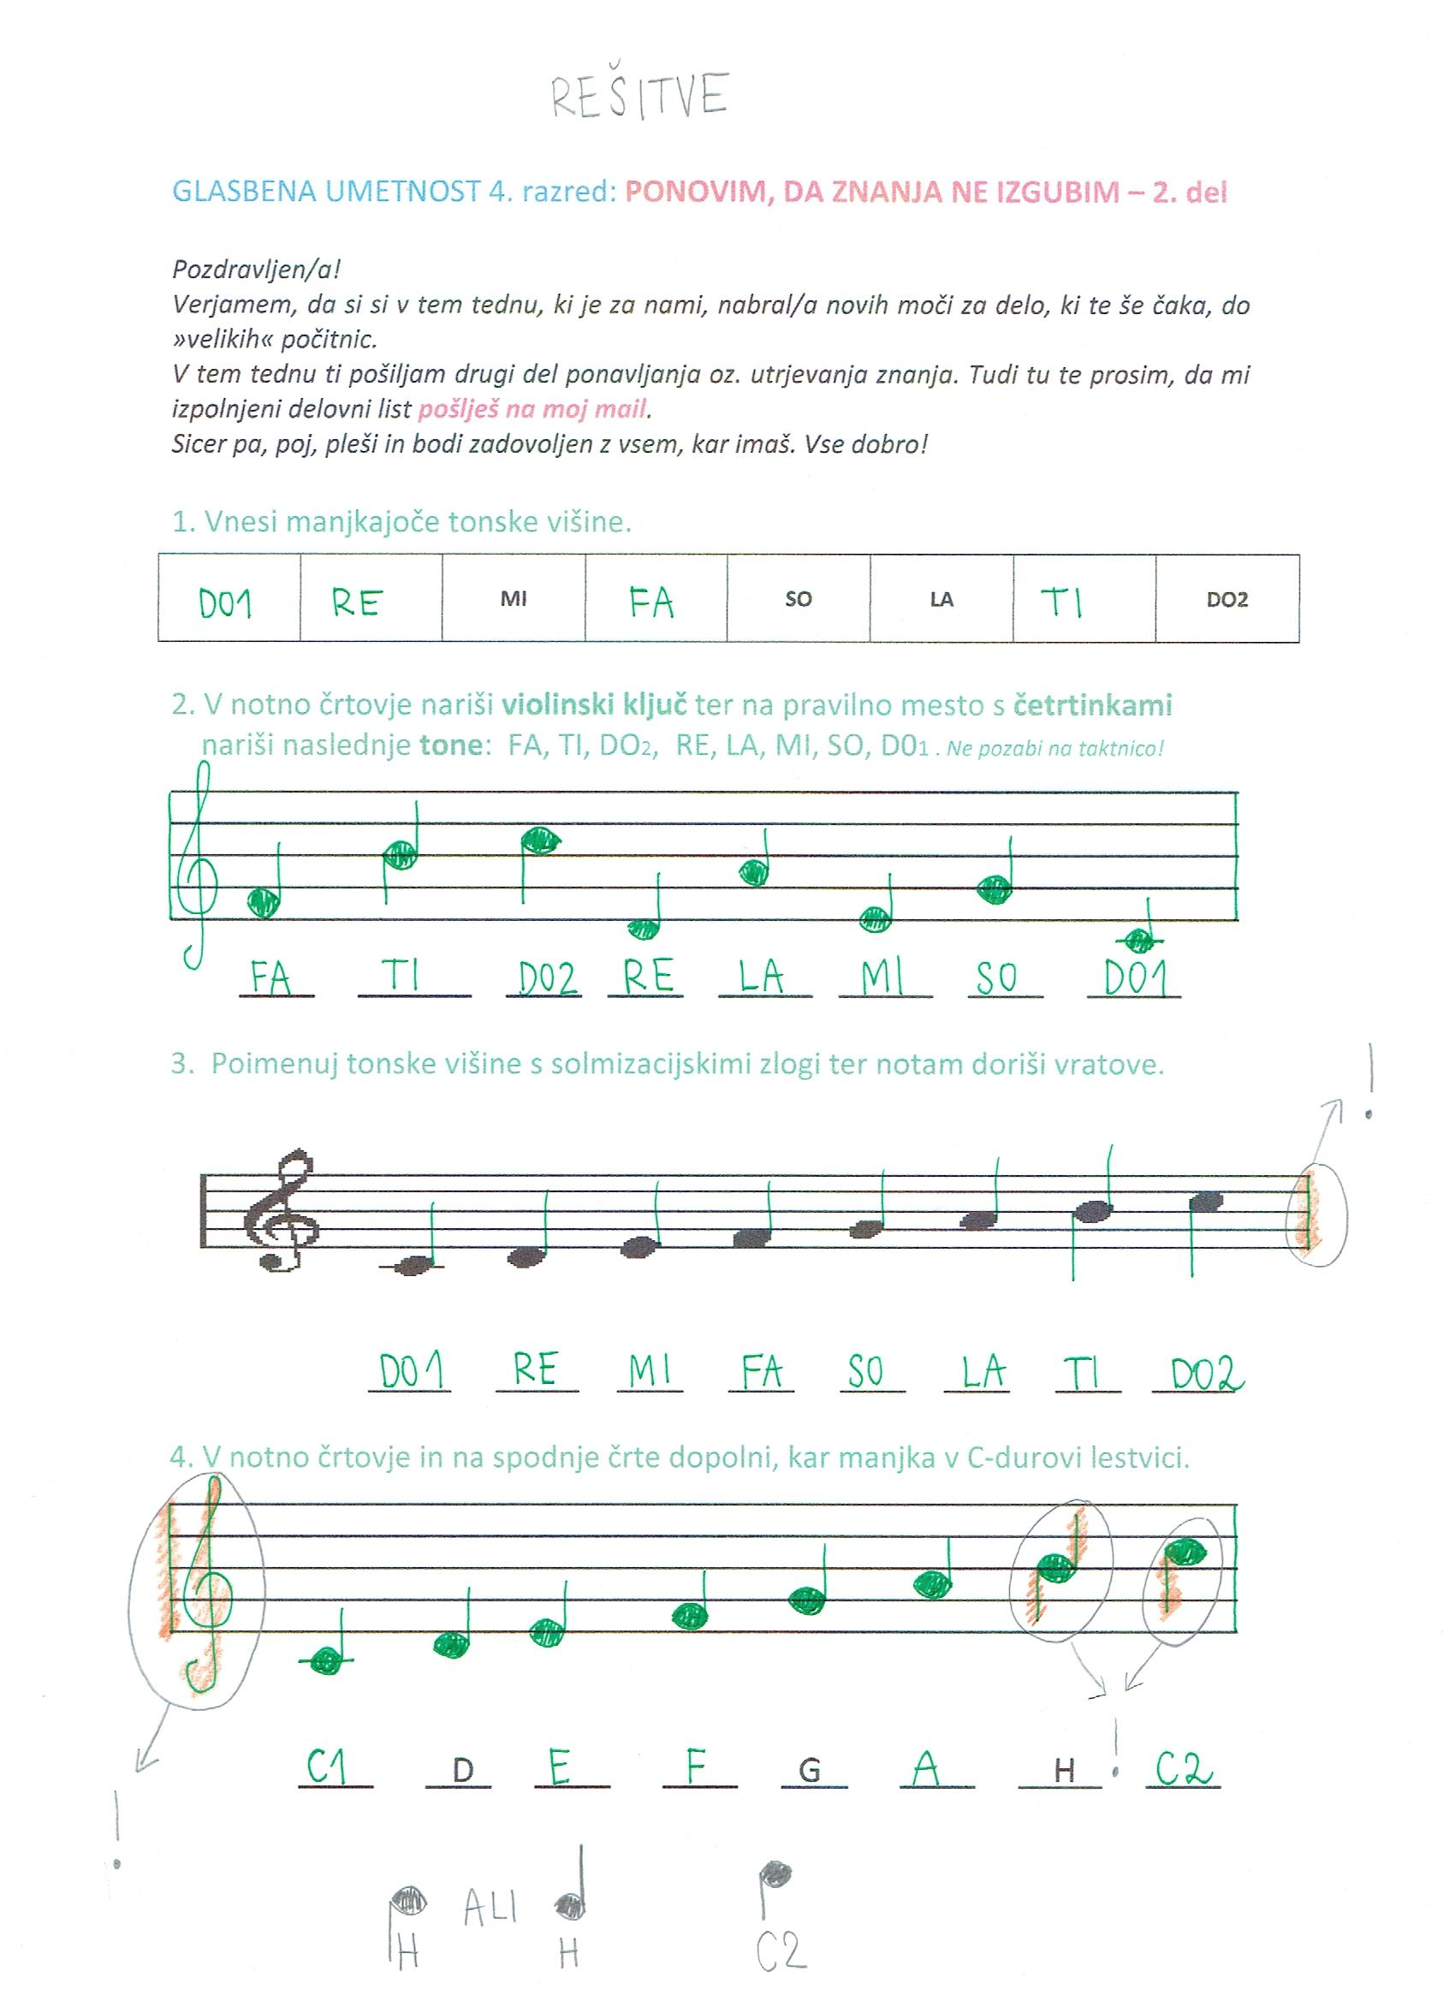
GLASBENA UMETNOST 4 – DEVETI TEDEN DOMA

Pozdravljen/a!
Hvala ti za posnetke. Vsi ste se zelo dobro potrudili in sem ponosna na vas. V tem tednu ti pošiljam rešitve UL, da si ga lahko preveriš. Tam, kjer so klicaji bodi še posebej pozoren. Če nimaš tako te prosim, da popraviš in si poskušaš zapomniti.

SPOZNAVANJE GLASBENIH OBLIK - FILMSKA GLASBA

Ta teden boš spoznal/a filmsko glasbo, namenjeno predvsem mlajšim poslušalcem/gledalcem.
Pripravi si računalnik, odpri spletno stran in se udobno namesti. Tudi kokice spadajo zraven… Želim ti, da te glasba popelje daleč…
Uživaj!
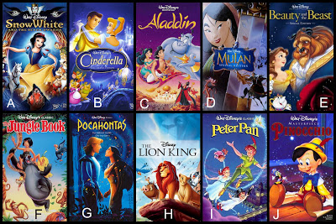

https://www.youtube.com/watch?v=hZ1Rb9hC4JY&list=PL4BrNFx1j7E6a6IKg8N0IgnkoamHlCHWa&index=2

Ostani zdrav.
Vse dobro!

Pozdrav od učiteljice Barbare

